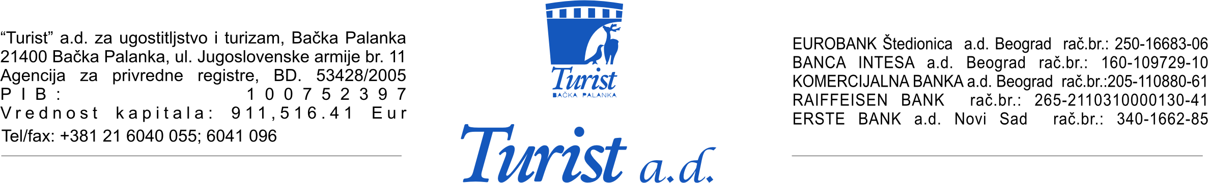
Broj: 03-255 /08
Bačka Palanka,14.09.2008.god.

Na osnovu člana 5. Pravilnika o sadržini i načinu izveštavanja javnih društava i obaveštavanju o posedovanju akcija sa pravom glasa («Službeni glasnik Republike Srbije», br.100/2006, 116/2006), Uprava akcionarskog društva

«TURIST» Bačka Palanka
Oglašava

IZJAVU O ŠESTOMESEČNOM PLANU POSLOVANJA AKCIONARSKOG DRUŠTVA ZA DRUGO POLUGODIŠTE 2008. GODINE

- Poslovno ime: «TURIST» a.d. za ugostiteljstvo i turizam Bačka Palanka;
Sedište: Bačka Palanka, Ul. Jugoslovenske armije br.11;
Matični broj: 08062102, PIB 100752397

- Web site: www.hotel-fontana.eu
- E-mail adresa: turistbp@eunet.yu;
- Broj i datum rešenja o upisu u registar privrednih subjekata: BD. 53428/2005 od 20.06.2005.godine;
- Delatnost : 553000, Restorani;
- Podaci o predsedniku i članovima Upravnog odbora:
Branković Miroljub, predsednik Upravnog odbora,
Kostić Gerda, član Upravnog odbora.
Čerge Edgar, član Upravnog odbora,
Erceg Jadranka, član Upravnog odbora,
Mustafić Avdo, član Upravnog odbora,
- Planom poslovanja za drugo polugodište 2008. godine predvidjen je prihod od prodaje usluga u iznosu od 31.754.659,00 dinara.

Primerak ove izjave akcionarsko društvo objavljuje u dnevnom listu koji se distribuira na celoj teritoriji Republike i istovremeno ga dostavlja Komisiji za hartije od vrednosti i organizovanom tržištu , na koje su uključene akcije društva i čini ga dostupnim na svom web site-u.

U Bačkoj Palanci,14.09.2008.godina.

za Upravu akcionarskog društva
Miroljub Branković

